i3Engine 3.0
User's Manual

"i3Player Editor"

i3Engine 2.0에는 해당되지 않는 부분



i3Player Editor

i3Player Editor는 i3Engine을 이용해 개발된 게임에서 언제든지 이용 가능한 In-Game Editor입니다. 스테이지의 생성 및 객체의 배치 등을 처리할 수 있습니다.

i3Player Editor는 i3Player Class를 통해 제공되는 기능이므로, Game Window 방식에서만 사용 가능하며, Tool Window 방식으로 개발된 경우에는 사용이 불가능합니다. 각 실행 파일 제작법에 대한 설명은 "i3Engine Getting Started" 편을 참고하시기 바랍니다.

Execution

i3Player Editor는 별도의 실행 파일이 존재하지 않으며, Game Window 방식으로 제작된 게임 프로그램 내에 존재합니다. 실행된 게임 프로그램은 기본적으로 i3Player Editor가 비활성화 상태이지만, F11 키를 눌러 활성화 시킬 수 있습니다.

Layout

아래는 실행된 게임 프로그램에서 F11키를 눌러 i3Player Editor를 활성화시킨 상태에서의 화면입니다.

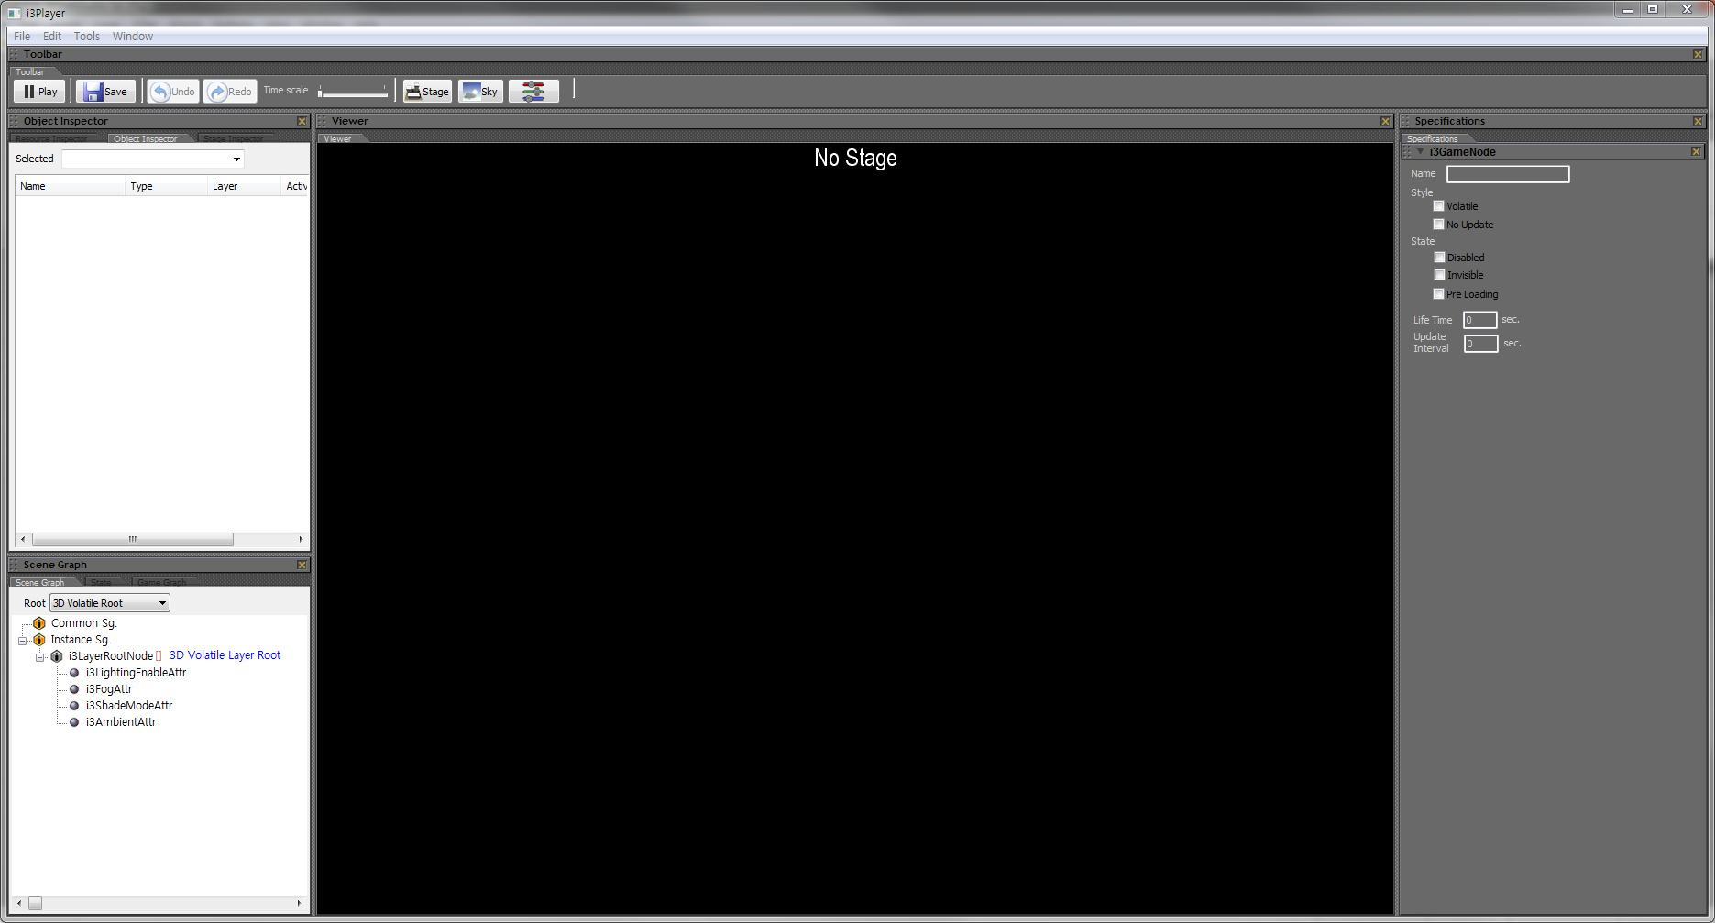
그림 1 초기 상태의 i3Player Editor. 화면 구성은 재구성이 가능합니다.

화면의 상단에 표시되는 "No Stage"는 현재 실행 중인 스테이지가 없음을 의미합니다. 스테이지의 생성 및 전이는 Stage 절을 참고하시기 바랍니다.

Toolbar

흔히 사용하는 기능을 모아 둔 Toolbar에는 아래의 기능들이 배치되어 있습니다.

Buttons | Descriptions
Play/Pause | Play Mode와 Edit Mode를 전환하는 버튼입니다.
Save | 현재 설정 중인 스테이지의 내용을 Stage.XML에 저장합니다.
Undo & Redo | 앞서 수행한 편집 작업을 취소하거나 반복합니다.
Time Scale | 현재 스테이지의 진행 속도를 조절합니다.
Stage | Stage의 설정 창이 Specifications 창에 나타납니다. Stage의 설정에 대한 자세한 사항은 Stage 절을 참고하시기 바랍니다.
Sky | Sky의 설정 창이 Specifications 창에 나타납니다. Sky의 설정에 대한 자세한 사항은 Sky & Sun 절을 참고하시기 바랍니다.
Screen | 전체 화면에 적용되는 Effect들을 설정하는 창이 나타납니다. 자세한 설명은 Screen Effects 절을 참고하시기 바랍니다.

Stage Inspector

컨텐츠를 이루는 모든 스테이지가 나열된 창입니다. 새로운 Stag를 생성하거나 편집할 수 있습니다. Stage 생성에 대한 자세한 사항은 Stage 절을 참고하시기 바랍니다.

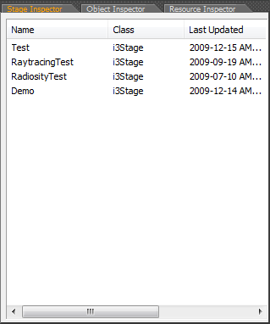
그림 2 Stage Inspector

Object Inspector

현재 스테이지에 배치된 모든 객체를 보여주는 창입니다. 객체를 선택, 삭제 등의 편집 작업을 할 수 있습니다.

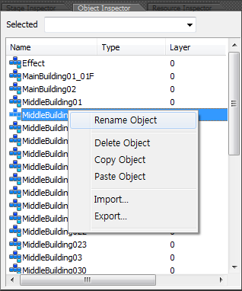
그림 3 Object Inspector

Popup Menu의 각 기능은 아래와 같습니다.

Menu Items | Descriptions
Rename Object | 객체의 이름을 변경합니다.
Delete Object | 선택된 객체를 삭제합니다.
Copy Object | 선택된 객체를 복사하여 클립보드에 넣습니다.
Paste Object | 클립보드에 복사된 객체를 현재 스테이지에 붙여 넣습니다.
Import | 3ds Max에서 추출된 배치 정보(*.XML) 파일을 읽어 들여, 객체를 배치합니다.
Export | 현재 배치된 객체 정보를 XML 파일에 저장합니다.

Game-Graph

Framework를 최상위 노드로 하는 현재의 Game-Graph를 Tree 형식으로 보여줍니다. 이 기능은 개발용 기능으로 실제 Game-Graph가 어떻게 구성되어 있는가를 실질적으로 보여줍니다.

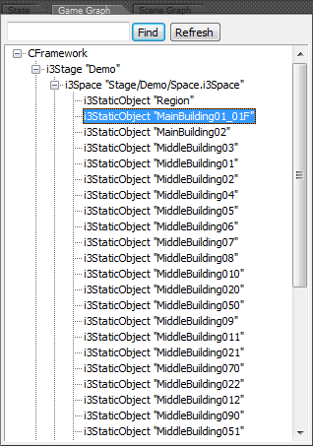
그림 4 Game-Graph Panel

Scene-Graph

현재 화면에 보여지고 있는 3D Graphic Data인 Scene-Graph를 Tree 형식으로 나타내어 줍니다. 이 기능은 개발용 기능으로 Debugging용으로 활용될 수 있습니다.

i3Viewer 프로그램에서 보여지는 것과 동일한 방식으로 편집할 수 있는 이 창은 매우 다양한 기능을 제공합니다.
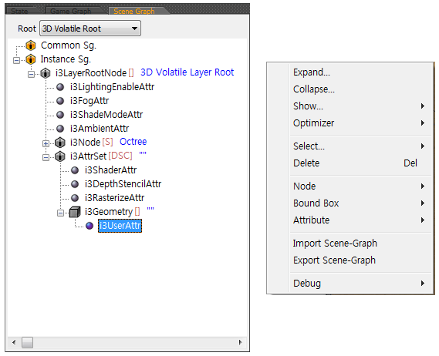
그림 5 Scene-Graph Panel

각 메뉴 항목의 간략한 설명은 아래와 같으며, 세부 항목에 대한 자세한 설명은 "i3Viewer Manual i3Viewer" 편을 참고하시기 바랍니다.

Menu Items | Desc.
Expand | 모든 항목의 하위를 모두 펼칩니다.
Collapse | 모든 하위 항목을 접어 보이지 않게 합니다.
Show | Scene-Graph에서 Attribute를 보이거나 보이지 않도록 합니다.
Optimizer | 다양한 Optimizer를 선택하여 Scene-Graph에 적용시킵니다.
Select | 특정 조건에 따라 노드를 선택합니다.
Delete | 선택된 노드를 삭제합니다.
Node | 노드에 대한 몇 가지 편집 기능을 제공합니다.
Bound | 노드의 Bounding Box에 대한 몇 가지 편집 기능을 제공합니다.
Attribute | Attribute에 대한 몇 가지 편집 기능을 제공합니다.
Import Scene-Graph | 외부 i3Sg 파일을 현재 선택된 노드의 자식 노드로 불러 들입니다.
Export Scene-Graph | 현재 선택된 노드 이하를 지정한 i3Sg로 저장합니다.
Debug | 간단한 Debugging 기능을 제공합니다.

Specifications

Specifications 창은 그 자체로써는 아무런 기능을 가지고 있지 않지만, 편집창 및 Object Inspector 창이나 Game-Graph, Scene-Graph 창에서 무언가를 선택했을 때, 선택된 객체에 대한 편집 다이얼로그가 나타나는 창입니다.

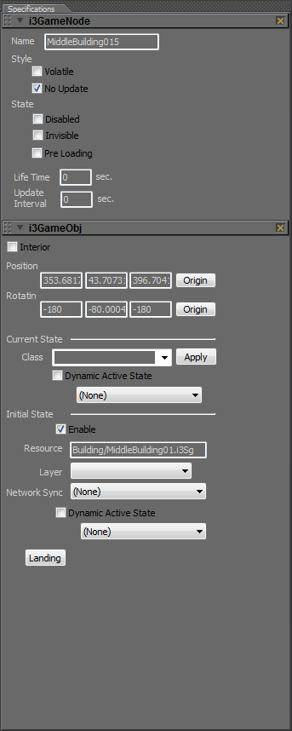
그림 6 Specifications (i3StaticObject 예)

Play Mode vs. Edit Mode

i3Player Editor는 두 가지의 모드를 가지고 있습니다. 이 모드는 Play Mode로 시작해, Toolbar의 Play/Pause Button을 눌러 Edit Mode로 변경될 수 있습니다.

Play Mode

Play Mode의 i3Player Editor는 단순히 게임 프로그램 그 자체로 생각할 수 있습니다. 모든 키보드 및 마우스 입력은 개발자에 의해 작성된 Framework 및 Stage의 동작을 그대로 수행합니다.
아무런 기능이 구현되지 않았거나, 또는 현재 스테이지가 동작 중이 아닌 경우에는 그림1에서 처럼 단순히 검은 화면에 전혀 움직이지 않을 수 있습니다. 그것은 Play Mode의 활성 카메라는 기본적으로 아무런 동작도 하지 않기 때문입니다.
Play Mode에서의 카메라 움직임 및 캐릭터의 동작은 전적으로 개발자가 구현해야 하는 부분입니다.

Edit Mode

Edit Mode의 i3Player Editor는 일반적으로 아래와 같은 화면으로 나타납니다.

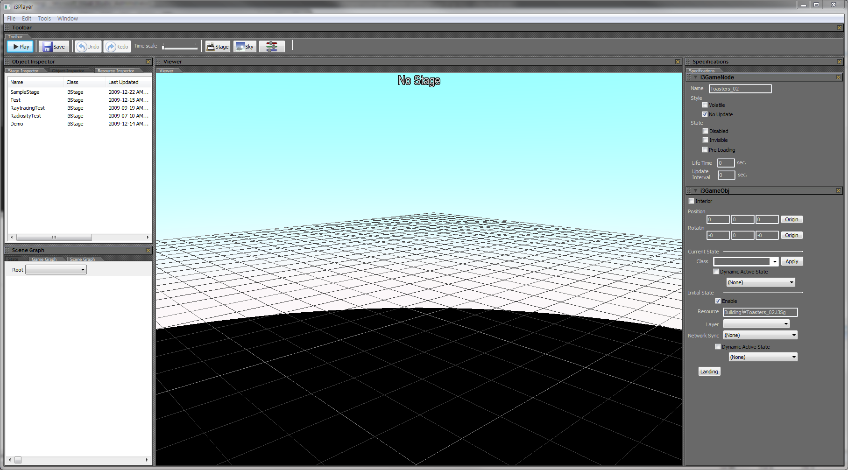

이 상태의 i3Player Editor는 키보드나 마우스를 통해 배경을 이동해 다닐 수 있으며, 여러 Resource들을 Drag & Drop하여 객체를 생성하는 등의 편집을 할 수 있습니다.

객체의 편집에 대한 구체적인 설명은 Editing 편을 참고하시기 바랍니다.

Key

Edit Mode 상태에서 입력되는 키는 아래와 같습니다.
Key | Desc.
W | 카메라가 X-Z 평면 상에서 앞으로 이동합니다.
A | 카메라가 Y축을 기준으로 왼쪽으로 회전합니다.
S | 카메라가 X-Z 평면 상에서 뒤로 이동합니다.
D | 카메라가 Y축을 기준으로 오른쪽으로 회전합니다.
X | 카메라가 아래로 하강합니다.
Space | 카메라가 위로 상승합니다.
1 | Selection Mode로 변경됩니다.
2 | Translation Mode로 변경됩니다.
3 | Rotation Mode로 변경됩니다.
4 | Scaling Mode로 변경됩니다.
Q | 카메라가 X-Z 평면 상에서 왼쪽으로 이동합니다.
E | 카메라가 X-Z 평면 상에서 오른쪽으로 이동합니다.
Ctrl+Shift+F1 | Profile Text를 Enable/Disable 시킵니다.
F11 | Play/Edit Mode를 전환합니다.

Gizmo

각 편집 상태를 나타내는 Gizmo는 아래의 4가지 편집 모드에 따라 달라집니다.

Selection

객체를 마우스 클릭으로 선택할 수 있는 모드입니다.

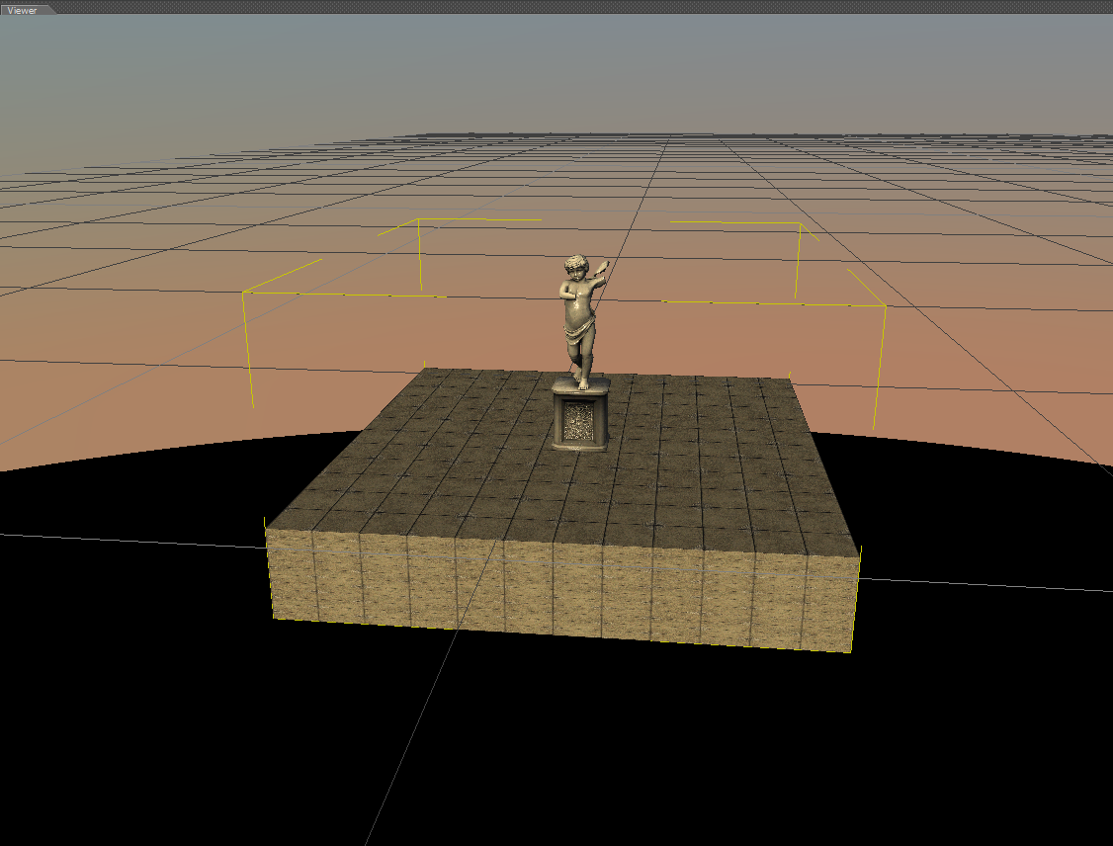

Translation

빨강, 녹색, 파랑이 각각 X, Y, Z 축에 대응하는 화살표가 나타납니다. 이 화살표를 선택하여 원하는 방향으로 객체를 이동시킬 수 있습니다.

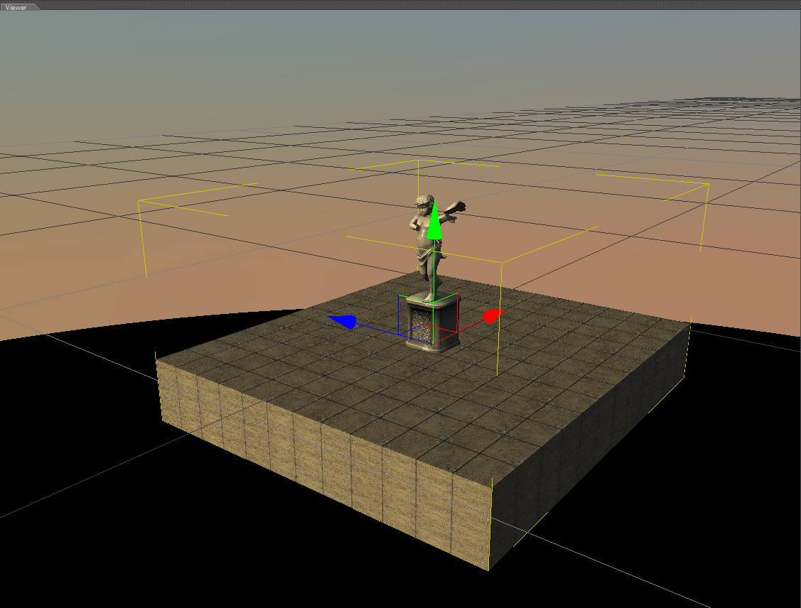
그림 7 Translation Gizmo

Rotation

X, Y, Z 축을 나타내는 색상별 원(Circle)을 선택하여 객체를 회전시킬 수 있는 편집 모드입니다.

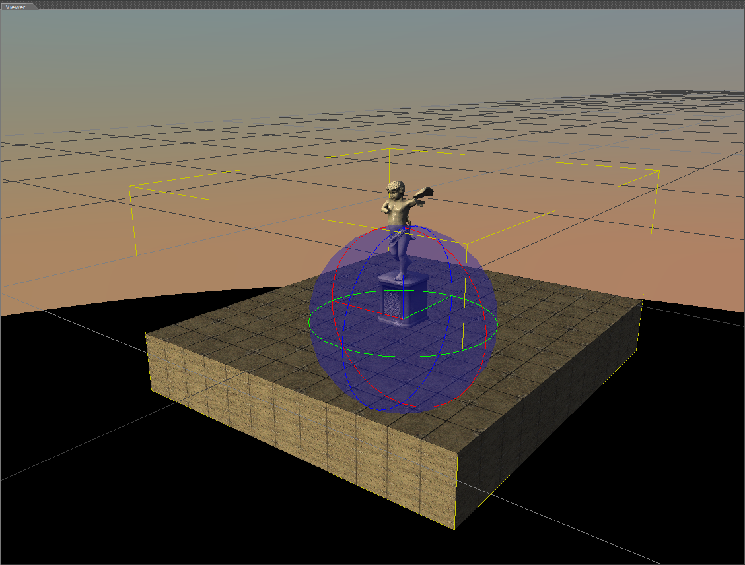
그림 8 Rotation Gizmo

Scaling

객체의 크기를 변경하는 편집 모드입니다. X, Y, Z 축을 나타내는 각 색상별 화살표를 이용해 크기를 변경할 수 있습니다.

NOTE!
NVIDIA PhysX Plugin을 이용해 물리 관련 설정을 한 경우, Scale 변경은 문제를 발생시킬 수 있습니다. 그것은 PhysX가 Scaling을 포함한 Transform을 지원하지 않기 때문입니다.

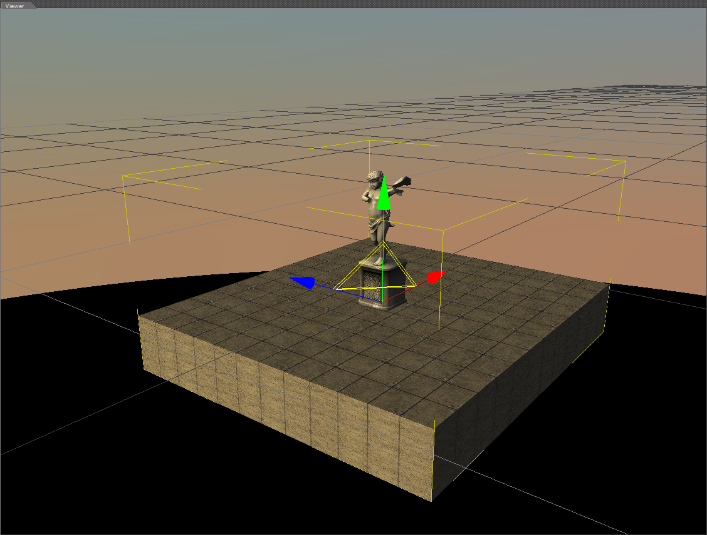
그림 9 Scaling Gizmo

Stage

객체를 배치하거나, 조광 조건을 설정하는 등의 편집을 위해서는 반드시 스테이지가 생성되고, 현재 스테이지로 설정되어야 합니다.

Creation

스테이지를 생성하는 것은 Stage Inspector 창을 통해 이루어집니다. 마우스 오른쪽 버튼을 클릭해 나타나는 Popup Menu에서 “New Stage”를 선택하면 아래와 같은 창이 나타납니다.

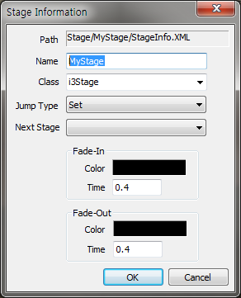

각 항목에 대한 설명은 아래와 같습니다.

Items | Desc.
Path | 새로운 스테이지 정보가 저장될 XML 파일의 경로를 나타냅니다. 수정 불가하며, 확인만 가능합니다.
Name | 생성할 스테이지의 이름을 입력합니다. 이름은 그 자체로 폴더명으로도 사용되기 때문에 공백 문자나 기호 문자를 포함하지 않는 것을 권장합니다.
Class | 해당 스테이지에 대응되는 Class를 설정합니다. i3Stage Class 및 파생된 모든 Class가 나타나며, 선택 가능합니다. 아무런 입력을 하지 않을 경우, i3Stage Class가 생성되며, 아무런 기능을 가지지 않은 스테이가 됩니다.
Jump Type | 스테이지 전이의 유형을 선택합니다. Set과 Push를 선택할 수 있으며, Push를 선택한 경우, 이전 스테이지를 보관해 두었다가 해당 스테이지가 종료되고 난 후, 되돌아 갑니다.
Next Stage | 다음 스테이지를 선택합니다. 현재 생성되어 있는 스테이지들이 모두 나열됩니다. 기본적으로 다음 스테이지는 설정되어 있지 않습니다.
Fade In/Out Color | 스테이지 간 발생하는 Fade In/Out 시에 적용될 색상을 설정합니다.
Fade In/Out Time | 스테이지 간 발생하는 Fade In/Out의 진행 시간을 설정합니다. 초(seconds) 단위를 사용합니다.

Working Directory로 설정된 폴더의 아래에는 “Stage”라는 폴더가 자동으로 생성되며, 개발자가 생성하는 스테이지들은 이 “Stage” 폴더 아래에 자식 폴더로 생성되고 저장됩니다. 저장된 Stage에는 아래의 2개 파일이 생성됩니다.

File | Desc.
StageInfo.XML | 스테이지의 생성에 관련된 정보를 담는 XML 파일입니다.
Stage.XML | 스테이지 내부의 배치 정보 및 관련 정보를 저장하는 XML 파일입니다.

Jump Stage

객체의 배치 및 조광 조건의 설정 등과 같은 편집을 위해서는 반드시 그 스테이지로 전이(Transition) 되어야 합니다. 그 스테이지로의 전이는 Stage Inspector 창에서 마우스 오른쪽 버튼을 눌러 나타나는 Popup Menu에서 “Jump Stage”를 선택하거나, Double-Click하여 전이할 수 있습니다.

Deletion

생성되어 있는 스테이지를 삭제하는 것도 생성과 마찬가지로 Stage Inspector 창을 통해 이루어집니다. 삭제하려는 스테이지 위에서 마우스 오른쪽 버튼을 눌러 “Delete”를 선택하시면 됩니다.

Editing

편집을 하려는 스테이지로 전이를 한 후, 개발자는 자유로이 스테이지에 컨텐츠를 추가하거나 편집할 수 있습니다.

편집의 종류에 따라 아래와 같은 순으로 설명됩니다.

- 배치 (Placements Objects)
- 위치 설정 (Translating Objects)
- 삭제 (Deleting Objects)
- 배경 설정 (Stage)
- 하늘과 태양 (Sky & Sun)
- Lights
- 공간 설정 (Space)

Placements Objects

새로운 객체를 배치하는 것은 Resource File을 직접 편집 창으로 Drag & Drop함으로써 이루어집니다. Drag & Drop을 지원하는 Resource File의 종류와 그에 대응하는 Class는 아래와 같습니다.

File Extensions | Classes | Desc.
i3Sg | i3StaticObject | 게임 진행 중에도 변화가 일어나지 않는 고정된 객체를 추가합니다.
i3Chara | i3Chara | i3CharaEditor를 통해 생성된 캐릭터를 공간에 추가합니다.
i3Object | i3Object | i3ObjectEditor를 통해 생성된 파괴-가능한 객체를 추가합니다.
i3World | i3World | 배경을 제공하는 객체를 추가합니다.
WAV | i3SoundObject | 배치된 위치에서 일정한 소리를 발하는 Sound 객체가 추가됩니다.

동일한 Resource File을 여러 번 Drag & Drop하는 경우에도 Resource를 자동으로 공유하도록 해줍니다.

Translating Objects

배치된 객체들은 아래와 같은 4가지 편집 모드를 통해 조정할 수 있습니다.

Selection
Translation
Rotation
Scaling

Deleting Objects

객체를 삭제하는 방법은 아래의 3가지가 있습니다.

- Object Inspector 창을 통해 삭제.
- 편집 창에서 마우스 오른쪽 버튼을 눌러 나타나는 Popup Menu의 “Delete” 항목을 통해 삭제.
- 편집 창에서 “Delete” 키를 눌러 삭제.

Stage

Toolbar에서 “Stage” 버튼을 누르면 현재 스테이지에 대한 다양한 값들을 설정할 수 있습니다.

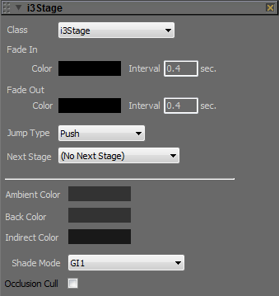
그림 10 스테이지 설정 화면

생성 단계에서 설정한 것에 추가적으로 설정 가능한 항목에 대한 설명은 아래와 같습니다.

Fields | Desc.
Ambient Color | 스테이지 전반에 걸쳐 영향을 미치는 Ambient 색상을 설정합니다. 색상을 Double-Click하여 편집합니다.
Back Color | Shade Mode가 GI-1인 경우에 적용되는 색상으로, 역광(Back-Light) 색상을 설정합니다. 색상을 Double-Click하여 편집합니다.
Indirect Color | Shade Mode가 GI-1인 경우에 적용되는 색상으로, 간접광(Indirect-Light) 색상을 설정합니다. 색상을 Double-Click하여 편집합니다.
Shade Mode | 조광 방식을 선택합니다. 아래의 값들이 선택 가능합니다.  - Phong  - GI-1  - Spherical Harmonics  각 Shade Mode에 대한 자세한 설명은 “i3Engine Overview Gfx”를 참고하시기 바랍니다.
Occlusion Cull | Occlusion Culling을 활성화/비활성화 시킵니다. 기본적으로 비활성화 상태입니다. 적절한 Occluder가 없는 스테이지의 경우, 오히려 성능이 저하될 수 있습니다.

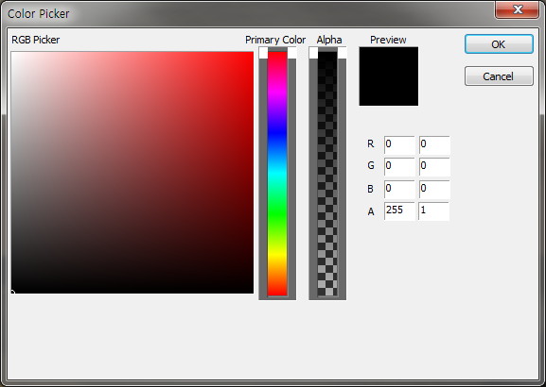
그림 11 색상 선택 화면

Sky & Sun

모든 객체의 조광 조건에 영향을 미치는 하늘과 태양에 대한 설정은 Toolbar의 “Sky” 버튼을 눌러 이루어질 수 있습니다.

각 항목에 대한 설명은 아래와 같습니다.

Category | Fields | Desc.
Shadow | Shadow | 그림자 효과를 활성화/비활성화 시킵니다.
Shadow | Cascade Shadow | 그림자 효과가 활성화되었을 경우, Cascade Shadow Mapping 기능을 사용할 것인가를 선택합니다.
Shadow | Type | Soft Shadow의 방식을 선택합니다. 자세한 설명은 “i3Engine Overview Gfx” 편을 참고하시기 바랍니다.
Shadow | Map Size | Shadow Map의 크기를 설정합니다.
Shadow | Distance | Cascade Shadow Mapping이 활성화된 경우, 각 Cascade의 거리 단위를 조정하는 값입니다.
Sun | Color | 태양의 색상을 선택합니다.
Sun | Intensity | 태양 빛의 강도를 설정합니다.
Sun | Hour | 태양이 비추는 시간을 선택합니다.
Sun | Day | 태양의 위치를 조정합니다.
Sky | Turbidity | 대기의 탁도를 설정합니다.
Aerial Perspective | Distance Factor | 공기-원근 효과가 적용되는 거리를 조정합니다.
Aerial Perspective | In-scatter Factor | 공기 및 물 분자에 의해 산란된 광량을 조절합니다.
Aerial Perspective | Extinction Factor | 거리에 따라 색이 감쇠되는 정도를 조절합니다.

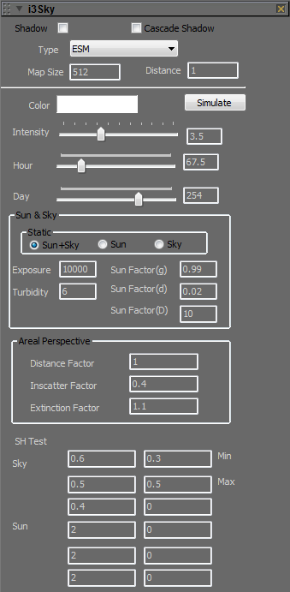

Lights

Light를 추가하는 것은 그림12와 같이 편집 창에서 마우스 오른쪽 버튼을 눌러 나타나는 Popup Menu에서 “Light” 항목을 선택해 추가할 수 있습니다.

이렇게 추가된 Light는 여타 객체와 마찬가지로 Gizmo를 통해 편집할 수 있습니다.

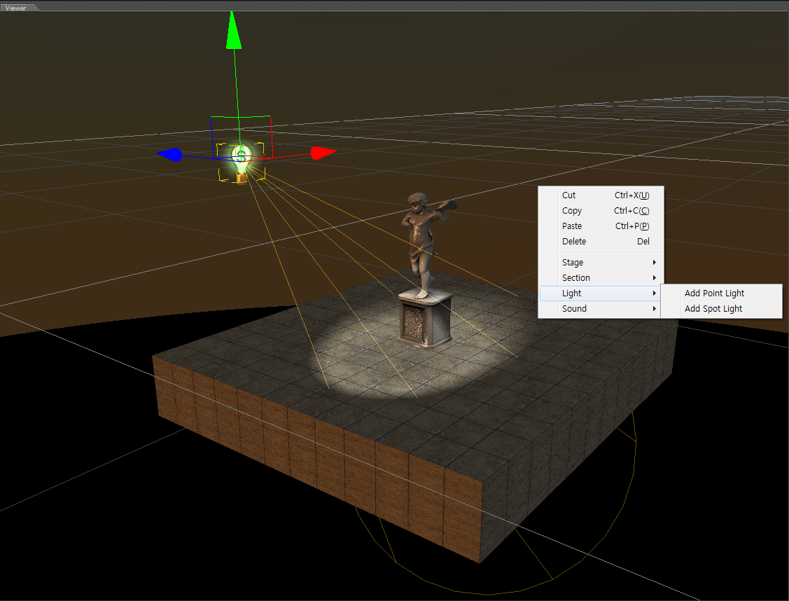
그림 12 Spot Light의 추가 화면

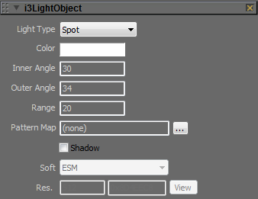
그림 13 Light 객체 설정 화면

각 항목에 대한 설명은 아래와 같습니다.

Fiels | Desc.
Light Type | Light의 종류를 선택합니다. 아래의 2가지 중에서 선택 가능합니다.  - Point  - Spot  각 종류에 대한 자세한 설명은 “i3Engine Overview Gfx” 편을 참고하시기 바랍니다.
Color | Light의 색상을 설정합니다.
Inner Angle | Spot Light인 경우 빛이 감쇄하기 시작하는 각을 설정합니다. Degree 단위로 설정합니다.
Outer Angle | Spot Light인 경우 빛이 완전히 감쇄하는 각을 설정합니다. Degree 단위로 설정합니다.
Range | Light가 영향을 미치는 반경을 설정합니다.
Shadow | 그림자 효과를 활성화/비활성화시킵니다. Point Light의 경우 그림자 효과가 지원되지 않습니다.
Soft | 그림자 효과가 활성화된 경우, 부드러운 경계 처리 방식을 선택합니다. 자세한 설명은 “i3Engine Overview Gfx” 편을 참고하시기 바랍니다.
Res. | 생성된 Shadow Map을 보여줍니다. Debugging용 기능입니다.

i3Engine은 한번의 Draw에 최대 2개의 Light를 지원합니다. 2개 이상의 Light가 배치되는 경우, Multi-Pass 방식으로 Rendering을 하기 때문에 느려질 수 있습니다.

Space

수 많은 객체가 배치되었을 때, i3Engine의 성능을 유지하기 위해서는 반드시 적절한 공간(Space)이 정의되어야 합니다. 이렇게 정의된 공간은 내부적으로 Octree 구조로 공간 분할되어 관리되며, Update, View-Frustum Culling 및 Occlusion Culling 등의 성능 향상에 크게 도움이 됩니다.

새로운 Space를 설정하기 위해서는 편집 창에서 마우스 오른쪽 버튼을 눌러 나타나는 Popup Menu에서 “Space”를 선택하시면 됩니다.

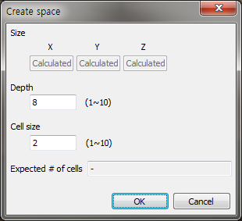

Screen Effects

Rendering 화면에 여러 가지 효과를 줄 수 있는 기능으로, i3Engine에서는 Rasterize Chain이라는 기능으로 불립니다.

아래는 Toolbar에서 “Screen” 버튼을 눌렀을 때 나타나는 창의 모습니다.

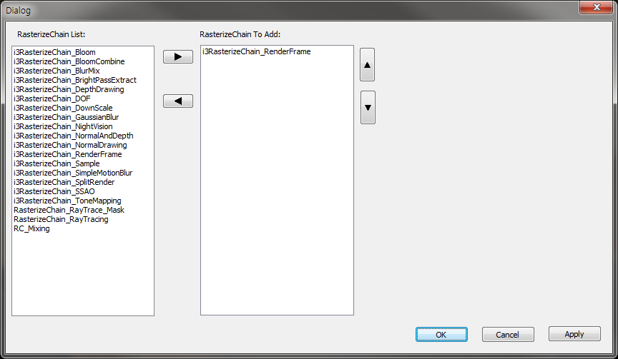

이 창에는 i3Engine에서 구현되어 있는 Rasterize Chain뿐만 아니라, 게임에서 추가적으로 제작한 Rasterize Chain도 나타납니다. 추가 Rasterize Chain은 반드시 i3RasterizeChainBase Class에서 파생되어야 합니다.

i3Engine에서 제공하는 기본 Rasterize Chain은 아래와 같으며, 다양한 조합을 통해 여러 가지 효과를 만들어냅니다.

Rasterize Chain | Desc.
Bloom | Light Bloom 이미지를 생성합니다.
BloomCombine | Light Bloom 이미지와 원래의 화면을 Blending합니다.
BlurMix | SSAO와 함께 사용되는 것으로 지정 이미지에 Blur 처리를 가한 후, 원래의 화면을 Blending합니다.
BrightPassExtract | 현재 화면에서 밝은 부분만 추출해 냅니다.
DepthDrawing | Depth를 그립니다.
DOF | Depth Of Field 효과를 추가합니다.
DownScale | 원래 이미지의 절반 크기의 이미지를 생성합니다.
GaussianBlur | Gaussian Blur 효과를 추가합니다.
NightVision | NightVision 효과를 추가합니다.
NormalAndDepth | Normal 과 Depth를 그립니다.
NormalDrawing | Normal을 그립니다.
RenderFrame | 아무 효과도 없습니다.
SimpleMotionBlur | Motion Blur 효과를 추가합니다.
SplitRender | MRT를 이용해, Diffuse와 Specular색을 분리하여 Rendering하는 효과.
SSAO | Screen-Space Ambient Occlusion 효과를 추가합니다. BlurMix와 함께 사용되어야 합니다.
ToneMapping | Tone-Mapping 효과를 추가합니다.

Command Line Arguments

i3Player [Option] [StageName]

Option
/E | 실행 시작부터 Edit Mode로 시작하도록 합니다.

StageName
시작할 스테이지의 이름.

